
你若盛开，清风自来



巫小芳工作室 简 报

2020年第八期

双流区名教师工作室——巫小芳工作室

工 作 简 报
2020年第8期
巫小芳工作室 2020年12月

编辑部：巫小芳工作室
负责人：巫小芳
编 委：胡佳英 段霁洮 郭佳丽 段 丹 张先连 凌姗
刘柯利 郭 净 胡慧婷 余采倪 杨晓梅
责任编辑：张先连
联系邮箱：1525723040@qq.com

2020.12出版

目录
活动方案
2020年12月第一次活动方案 1
研修简讯
走进故事欣赏 感悟文学之美 3
齐聚线上讲堂 聚焦高质量发展 5
课例研讨
小班故事：《爱唱歌的小麻雀》 成都市双流区黄甲幼儿园 段丹 8
专题讲座
走进幼儿文学故事活动 成都市双流区永安幼儿园 余采倪 12
个人总结
个人年度研修总结 成都市双流区永安幼儿园 余采倪 19
个人年度研修总结 成都市双流区机关幼儿园 凌姗 21
个人年度研修总结 成都市双流区西航港文星幼儿园 段霁洮 24
个人年度研修总结 成都市双流区胜利幼儿园 郭净 26
个人年度研修总结 成都市双流区公兴幼儿园 郭佳丽 28
个人年度研修总结 成都市双流区黄甲幼儿园 段丹 30
个人年度研修总结 成都市双流区实验幼儿园 胡慧婷 34
个人年度研修总结 成都市双流区光电所幼儿园 杨晓梅 36
个人年度研修总结 成都市双流区胜利幼儿园 胡佳英 38
个人年度研修总结 成都市双流区协和幼儿园 张先连 40

活动方案
双流区名教师巫小芳工作室

2020年12月第一次活动方案
一、活动时间及地点：
1.时间：2020年12月24日14:00-16:30
2.地点：腾讯会议。
二、活动主题及内容:
1．活动主题：幼儿园文学活动的组织
2．活动内容
(1)专题讲座《漫谈儿童诗歌教学》：
(2)小班故事《会唱歌的小麻雀》；
(3)工作室课后研讨
三、参加人员
成都市双流区巫小芳工作室导师及全体学员（凌姗请假）
四、注意事项
请工作室成员提前做好工作安排，准时参加活动。
五、活动流程
时间 | 地点 | 具体安排 | 负责人员
14:20—14:30 | 公兴幼儿园 | 签到
14:30—15:00 | 公兴幼儿园 | 专题讲座《漫谈儿童诗歌教学》 | 余采倪
15:00—15:30 | 公兴幼儿园 | 小班故事活动活动《爱唱歌的小麻雀》 | 段丹
15:30—15:50 | 公兴幼儿园 | 茶歇
15:50—16:30 | 公兴幼儿园 | 工作室研讨 | 巫小芳
六、宣传工作
1.主持人：胡佳英
2. 照相及简讯：段霁洮
3. 简报：杨晓梅
4. 记录：杨晓梅
成都市双流区名教师巫小芳工作室
2020年11月25日

研修简讯

走进故事欣赏 感悟文学之美
——记双流区名教师巫小芳工作室线上研修活动
疫情无情、研修热情，为了更好地开展文学作品之故事教育教学，引导幼儿进一步感悟文学作品的魅力，2020年12月24日下午，双流区名教师工作室巫小芳工作室在线上开展了主题为“走进故事欣赏 感悟文学之美”的研修活动。
首先，学员余采倪带来了专题讲座《走进幼儿文学故事活动》，从“幼儿故事定义、幼儿故事特征、幼儿故事分类及内容、幼儿故事作用、幼儿故事活动设计”这几个方面与工作室学员进行了详细的沟通交流。
其次，工作室学员观摩了学员段丹带来的小班故事活动《爱唱歌的小麻雀》，导师巫园长带领大家结合活动围绕着“教师如何更好地对文学作品进行呈现”、“活动设计中如何更好地关注儿童、倾听儿童”进行了热烈的讨论。工作室的每一位学员积极发言，纷纷说出了自己的想法。
最后，导师巫园长根据每位学员的想法，结合讨论的结果，进行了活动总结。针对“教师如何更好地对文学作品进行呈现”这一问题，寄语每一位学员提升自身的文学功底，更好地对文学作品的价值和情感进行把握，引导幼儿感悟文学作品之美，提高自身的文学鉴赏能力和讲述能力，运用自身的肢体动作、语言、表情更好地让幼儿对文学作品有美的欣赏与理解。针对“活动设计中如何更好地关注儿童、倾听儿童”这一问题，提出活动《爱唱歌的小麻雀》的改进建议：为了更好地尊重幼儿地主体地位，让幼儿直接感知、实际操作和亲身体验，感悟文学活动带来的无穷魅力。各个环节的设计要富有童趣性、注重游戏化，及时关注和回应幼儿，进行高效的师幼互动，教师的关键性提问要更加精准，注重“描述性、思考性和假设性问题”的比例。
通过本次的研修活动，双流区名教师巫小芳工作室的学员对于”文学作品的呈现”和“活动设计中如何更好地关注儿童、倾听儿童”有了更加深刻的想法与感悟，将会在今后开展文学作品活动时从幼儿的角度出发，结合《指南》和《学前儿童语言学习与发展核心经验》，采取更加科学合理有效的支持性策略，引导幼儿感悟文学作品带来的无穷魅力。

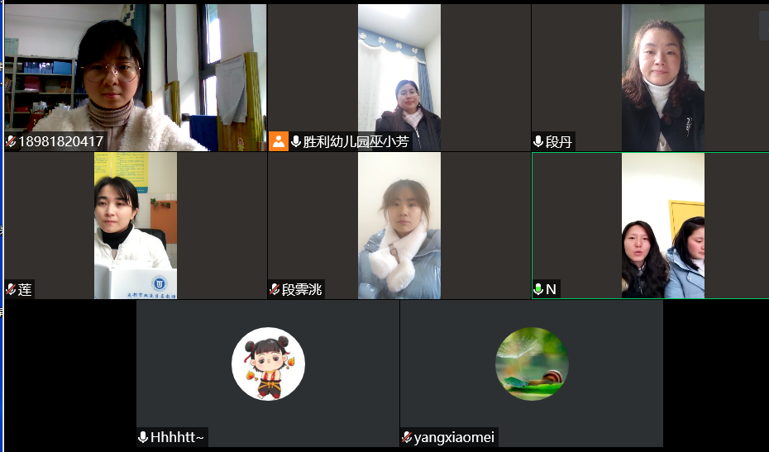
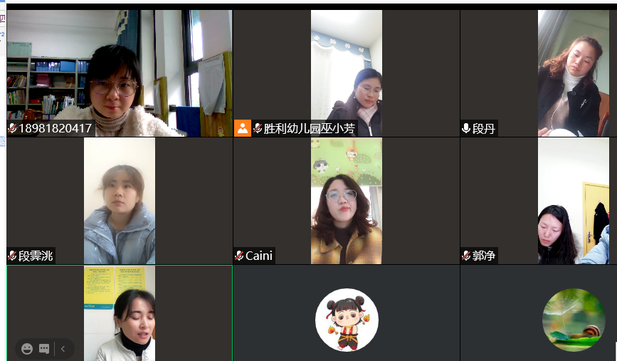

齐聚线上讲堂 聚焦高质量发展
——双流区名教师巫小芳工作室学员参加2020年“文翁大讲堂”第三期讲座活动）
2020年12月10日，双流区名教师巫小芳工作室学员汇聚线上，参加了“文翁大讲堂”第三期讲座活动。
在为期半天的讲座活动中，名教师巫小芳工作室学员聆听了教育部学前教育专家指导委员会委员、中国学前教育研究会理事长、广西师范大学教 育学部二级教授、博士生导师——侯莉敏教授带来的专题讲座《走向优质——中国幼儿园发展的取向与追求》，候教师为大家分析了《国家中长期教育改革与发展规划纲要》，指出了“基本普及学前教育”不仅需提高学前儿童的入园率，更需普及科学优质的学前教育。同时侯教师通过大量的研究数据，对什么是质量？什么是高质量？如何实现高质量的学前教育等内容进行了详细的解说。在讲座的最后，现场连线了来自成都各地多所幼儿园园长，就园长们提出的疑问，侯教师一一作了解答。
通过本次的讲座，工作室学员们懂得了“学前教育高质量”的内涵：在高质量的发展下，对于教师应做到有效管理教学时间、掌握教材的使用、持续积累领域知识等十项指标，面对幼儿发展应从运动、语言读写、数学能力和社会性情绪发展等主要内容出发进行有效评估，充分鼓励幼儿的个性与创造性而不是一致或服从。
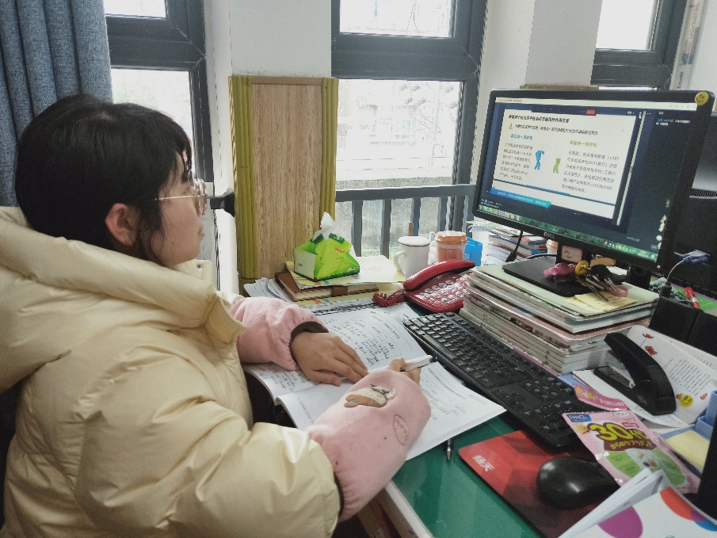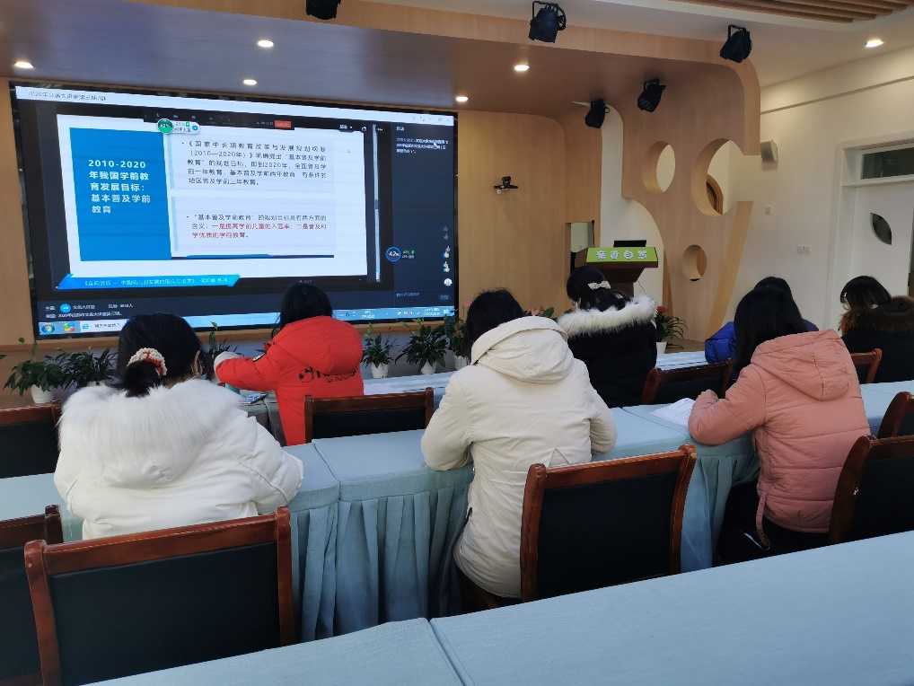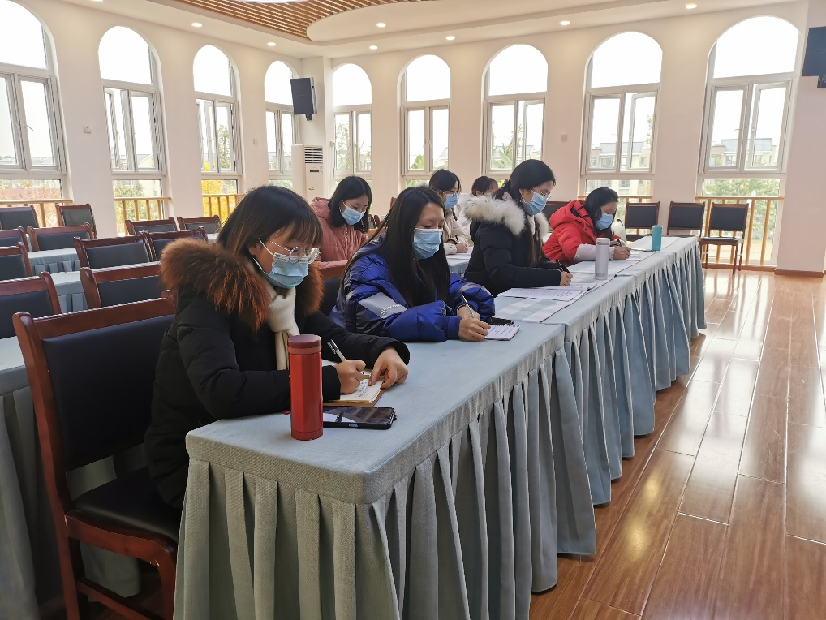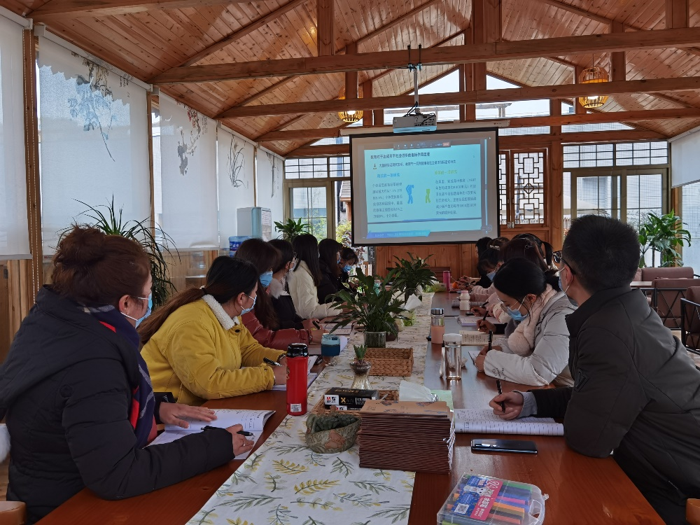

课例研讨

小班故事：《爱唱歌的小麻雀》
成都市双流区黄甲幼儿园 段丹
一、活动目标：
1.通过听赏，了解故事的主要角色及故事情节。
2.理解故事各动物间的简单对话：“××，是你不要我唱歌的吗?”“不是不是，是下面的朋友不要你唱。”
3.初步感受故事中的关爱之情。
二、活动重难点：
活动重点：通过听赏，了解故事的主要角色及故事情节。尝试掌握故事各动物间的简单对话。
活动难点：初步感受故事中关爱他人的美好情感，并且迁移到自己的生活经验中。
- 活动准备：
1.物质准备：卡纸自制故事挂图一张，可黏贴操作的小麻雀图片一张
小麻雀、猫头鹰、啄木鸟、小猴子、小松鼠、小鹿图片各一个。2.经验准备：孩子们对于小麻雀、猫头鹰、啄木鸟、小猴子、小松鼠、小鹿的有一定程度的认识。
四、活动过程
（一）创设情境，引出故事。
——今天我们班上来了一位小客人，教师出示（小麻雀图片），她可喜欢唱歌了，但是她在唱歌时发生了一件事，我们一起来听一听故事《爱唱歌的小麻雀》。，小朋友们请仔细听：故事的名字是什么？小麻雀先后遇到谁？
（二）完整听赏故事，初步感知故事的主要角色和情节。
教师有感情地朗诵故事，引导幼儿了解故事的故事的主要角色和主要情节
——故事的名字是什么？
——小麻雀先后遇到谁？
- 幼儿借助教具，分段理解故事，进一步感知故事的主要情节，重点掌握各动物间主要对话。
1.第一段从“在高高的树顶上，到小猴子”
——故事中的小麻雀是怎么问的？
——动物朋友们是怎么回答的？
- 第二段从“小麻雀再往下飞，到我要为让唱一支最好听的歌”
——小松鼠是怎么说的？
——小松鼠为什么不让小麻雀唱歌？
——小麻雀有没有听小松鼠的话？她是怎么做的？
- 完整理解故事，加入音乐，结合日常生活，初步了解故事中关爱他人的情感。
——这次我们一起来听一听，讲一讲这个好听的故事，看看谁能够用好听的声音讲这个故事？
——你是怎么关心你的好朋友？爸爸妈妈爷爷奶奶的呢？
——教师小结：小朋友都是充满爱心的小朋友，懂得像小麻雀一样关心爱护身边的人。
五、活动反思：
1.孩子们对于本次的故事活动《爱唱歌的小麻雀》是非常感兴趣的，孩子们能够非常认真仔细听赏，了解故事的主要角色及故事情节。理解故事各动物间的简单对话：“××，是你不要我唱歌的吗?”“不是不是，是下面的朋友不要你唱。”初步感受故事中的关爱之情，活动目标方面初步达成。
2.教师讲故事的能力还需要进一步提高，提升自我的文学功底，把握住本故事的温馨的情感基调，运用声音、肢体动作等进一步表现故事传达的情感。
3.在活动中要注重关注幼儿的兴趣与需要，倾听幼儿的想法，追随幼儿的情绪体验。让幼儿通过直接感知、实际操作、亲身体验获得相关的经验。

附：故事《爱唱歌的小麻雀》
在高高的树顶上，住着一只爱唱歌的小麻雀，她的歌声可好听了，小动物们都喜欢听。
有一天，小麻雀又站在高高的树顶上，大声地唱起了歌：“大清早的树林里，有只麻雀爱唱歌……”突然，从下面传来一个声音：“上面的小麻雀，请你不要唱了。”小麻雀想：“是我唱得不好吗?为什么不要我唱?我得下去问明白。”小麻雀往下飞，看见猫头鹰，问：“猫头鹰，是你不要我唱歌的吗?”猫头鹰说：“不是不是，是下面的朋友不要你唱。”小麻雀又往下飞，看见啄木鸟，问：“啄木鸟，是你不要我唱歌的吗?”啄木鸟说：“不是不是，是下面的朋友不要你唱。”小麻雀继续往下飞，看见小猴子，问：“小猴子，是你不要我唱歌的吗?”小猴子说：“不是不是，是下面的朋友不要你唱。”小麻雀再往下飞，看见一只小松鼠，问：“小松鼠，是你不要我唱歌的吗?”小松鼠说：“是的。是我叫你不要唱的。”小麻雀问：“为什么呢?”小松鼠说：“小鹿生病了，正在休息呢。”小麻雀飞到树底下，呀！草丛中的鹿宝宝正在睡觉呢。小麻雀不唱歌了，轻轻地飞回树顶，安静地等着、等着……她想，等鹿宝宝醒来了，我要为她唱一支最好听的歌。

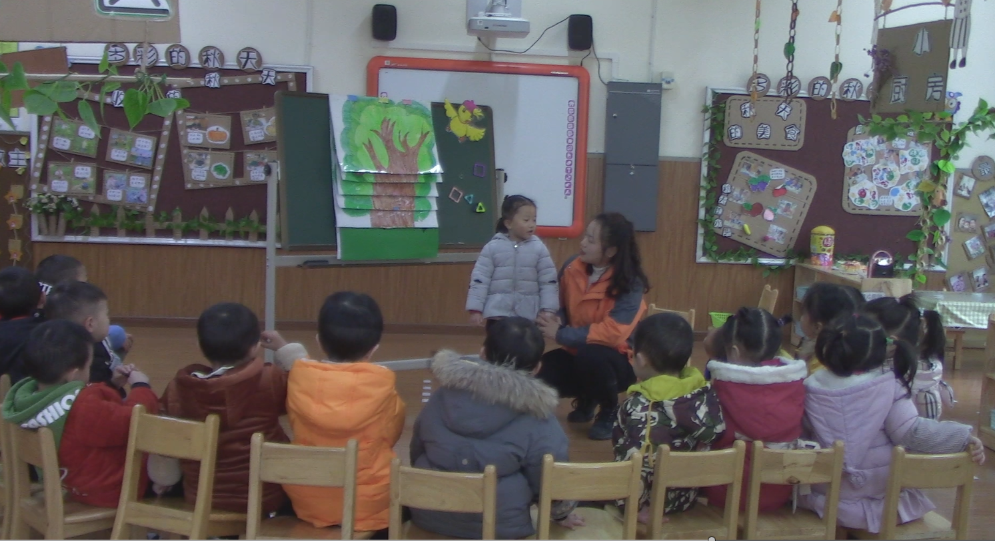

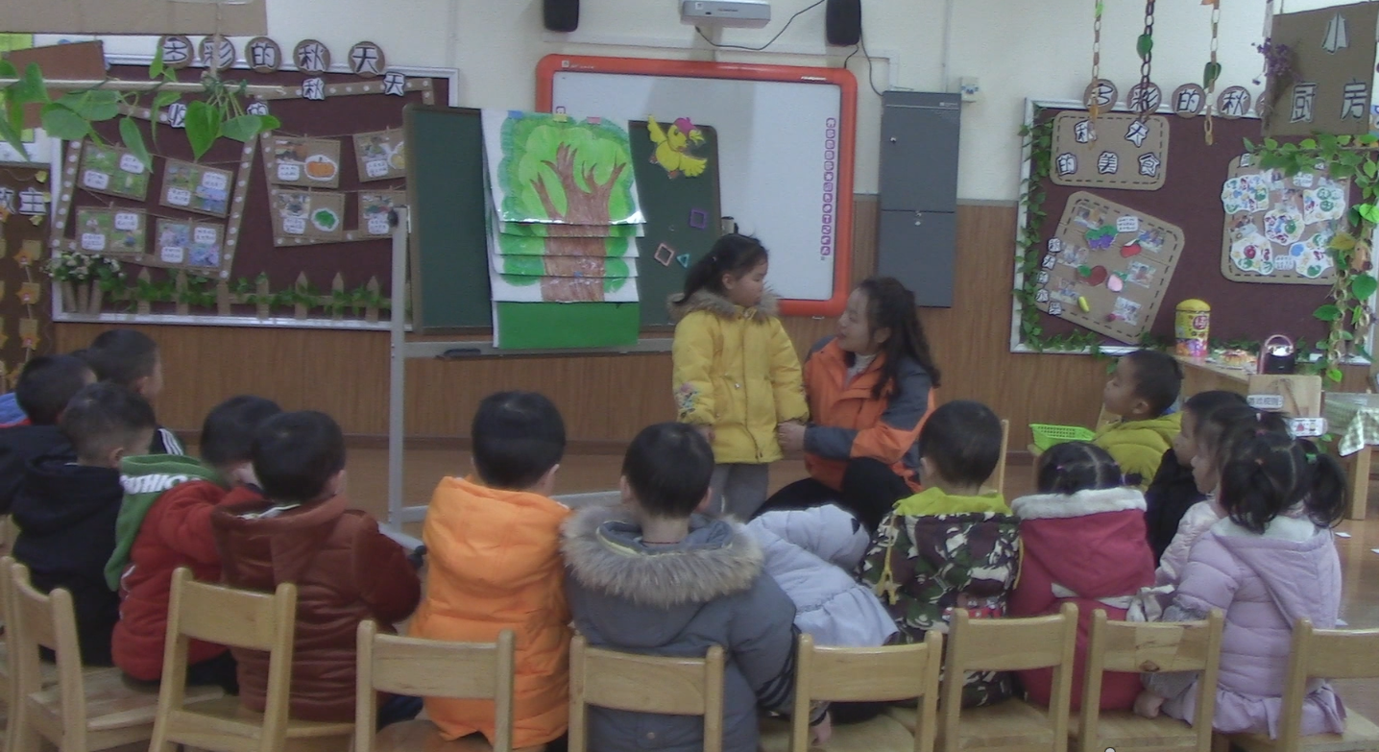

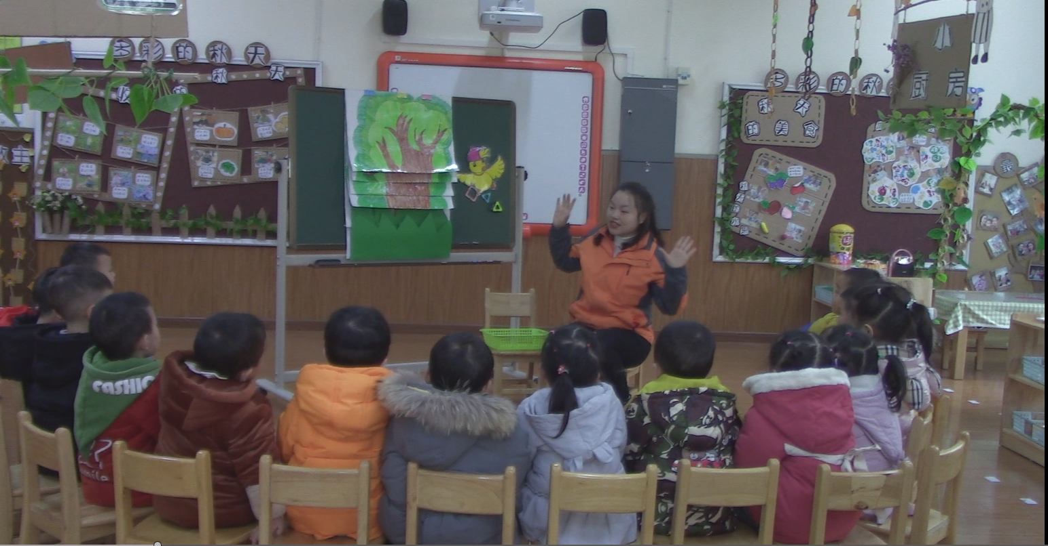

专题讲座

走进幼儿文学故事活动
成都市双流区永安幼儿园 余采倪
今天给大家分享的是故事活动，那故事活动是什么？它对幼儿的发展价值有哪些？作为老师，如何把这些价值传递给幼儿，设计出科学的故事活动呢？下面我们就一起走进今天的幼儿文学故事活动。
- 幼儿故事定义
幼儿故事是适合婴幼儿听赏、篇幅短小、情节单纯、语言浅显的叙事性文学作品。
结合的以上定义，《梁山伯与祝英台》是幼儿故事吗?（不是）是故事吗？（是），它是中国民间四大爱情故事之一。所以幼儿故事与故事之间的关系，在内容上，幼儿故事被包含于故事。而在特征上，幼儿故事作为故事的一个分支，它具有故事的一般特征，如注重故事性、讲究情节的连贯性、以叙述为主的表现手法等。但由于读者对象是1—6岁的幼儿，幼儿故事也相应拥有了自己独有的一些艺术特征。所以，幼儿故事特征包含故事特征。
二、幼儿故事特征
（一）故事结构生动有趣，曲折单纯
幼儿阶段，幼儿以无意注意为主，故平淡无奇的故事难以引起他们的注意，更难以把他们引入到故事的特定情境之中。所以，给幼儿看的故事，故事情节一定要注意。好的幼儿故事作品，情节主线一般只有一条，单纯发展，却又不是直线式展开，而是呈曲线、波浪状的发展。如：对比故事《小熊，醒来吧》与《爱唱歌的小麻雀》。其中，《爱唱歌的小麻雀》以小麻雀就想弄明白为什么不想让它唱歌为线索，推动故事情节呈波浪式发展。
- 主题集中而明确
主题具有很强的针对性，让幼儿一听就能明白其中的真善美、假丑恶。就像在《爱唱歌的小麻雀》中，在小麻雀发现原来是因为有鹿宝宝在睡觉的时候，孩子一下子就能感受到故事中的真善美。
- 语言活泼浅显，富有童真童趣
幼儿故事语言的总体风格是朴素浅显，但又不能直白呆板，应该活泼明快、口语化、富有幼儿情趣。我们来对比摘抄的故事内容，很明显，故事一更口语化，富有幼儿情趣。
- 叙述明快而简洁
叙述是婴幼儿故事的主要表现手段，为了适应幼儿的理解能力，幼儿故事一般不采用倒叙、插叙等方法，而采用直叙的方式。其特点是开门见山，结束干净利落。如：《爱唱歌的小麻雀》
三、幼儿故事分类及内容
幼儿故事种类繁多，主要的分类从创作过程、题材、表现形式三个标准来划分。
（一）创作过程：民间故事、改编故事、创作故事
（二）题材：生活故事、历史故事、动物故事、益智故事等
（三）表现形式：文字故事、图画故事
下面给大家介绍几种较为典型的幼儿故事。
（一）幼儿生活故事
取材于社会现实生活，反应幼儿熟悉或需要了解的生活内容，向幼儿讲述经过提炼或虚构的“真人真事”。如故事《没有不方便》，作者讲述了一个可能发生在任何人身边的故事：开学了，班上来了一位小朋友，叫王阿明。由于他的双腿不方便，因此，他不能和小朋友一起玩。有一天一个叫小猴的小朋友经常学他的样子，嘲笑他，可是，后来，小猴受伤了，得到了阿明的帮助。原来，阿明不仅可以照顾自己，还能照顾别人，阿明赢得了大家的尊重，其实他一点儿也没有给大家带来不方便。这则简单的故事却表现生活中基本的观念和实践
- 幼儿动物故事
1.单纯写动物。
通过动物的行动、生活特点和他们之间的相互关系，生动有趣的介绍各种动物的特征、习性，使幼儿对动物有一定的了解。
2.借动物形象，反应人类社会生活
赋予动物主人翁人的影子、人的心理特征、反应人的社会性。体现人们对真与假、善与恶、美与丑的爱憎特点。如《说大话的小黑鸡》
- 幼儿历史故事
以历史上有意义的事件为题材的幼儿故事。这类故事尊重史实，不随意虚构，在一定历史资料的基础上，从适合幼儿阅读的角度去挖掘，做必要的提炼加工，同时尽可能生动有趣、浅显易懂。如：《曹冲称象》
- 幼儿民间故事
根据幼儿教育要求，将人民群众口头流传、反映劳动人民的思想感情和聪明才智等方面整理加工而成的民间故事。如《三个和尚》
四、幼儿故事作用
结合核心经验，我们可以文学形式、文学语汇、文学想象三方面了解故事对幼儿发展的价值，具体如下，这里不在赘述。
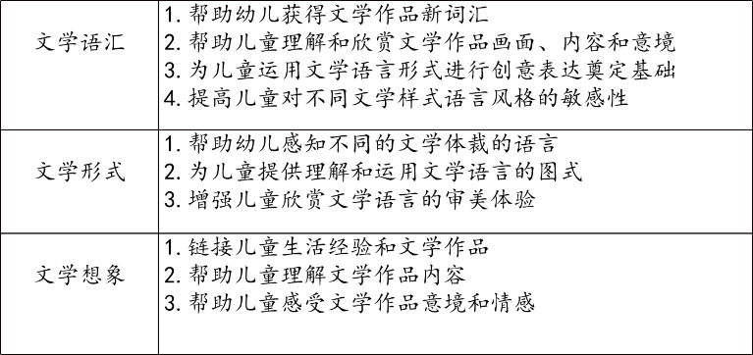
五、幼儿故事活动设计
作为教师，如何设计故事活动？我们主要从故事选材、作品分析、目标制定及流程设计四方面进行。那我们如何选择适宜的文学作品；从哪些层面分析作品价值，结合幼儿最近发展区，如何制定适宜的目标，围绕目标，如何设计活动呢？下面我们来一一进行了解。
（一）故事选材
在选材上，我们需要注意“四性”。即注重教育性，选择有健康积极的主题；注重文学性，选择遣词造句、修辞手法丰富，能激发幼儿的想象的文学作品；注重浅显性，应考虑幼儿的认知水平，选择便于他们理解的题材；注重趣味性，选择奇巧独特构思、有充沛的情感，富有情趣的作品。
- 作品分析
同样，结合核心经验，我们可以从文学形式、文学语汇、文学想象三个层面对作品进行深入分析。具体如何使用呢？

首先，我们应解读他们的具体含义；
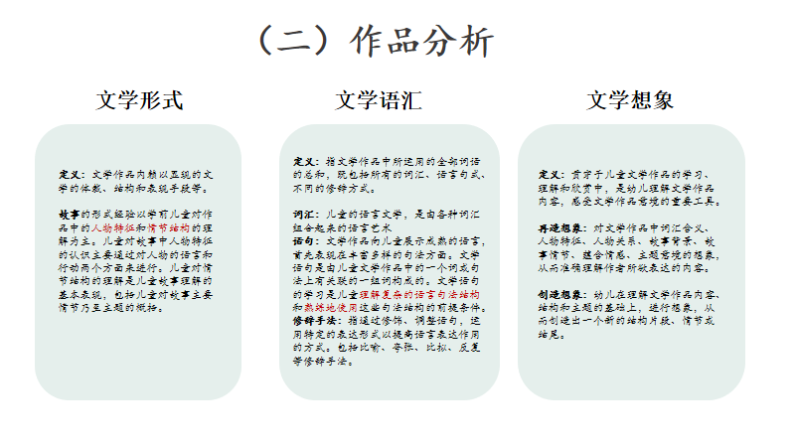
其次，了解故事在形式特征、语汇、想象三个层面的核心经验是什么。以及发展阶段，以此来更好的推动幼儿发展。
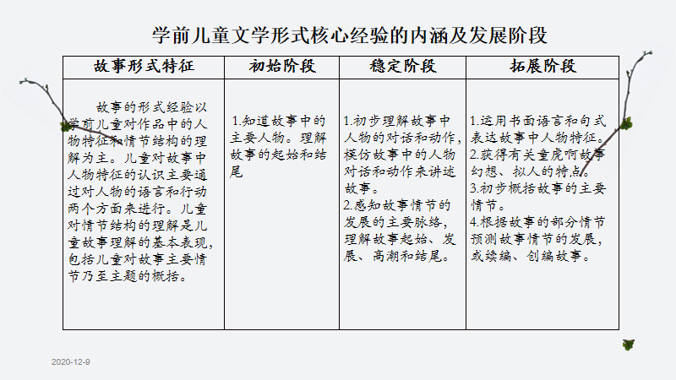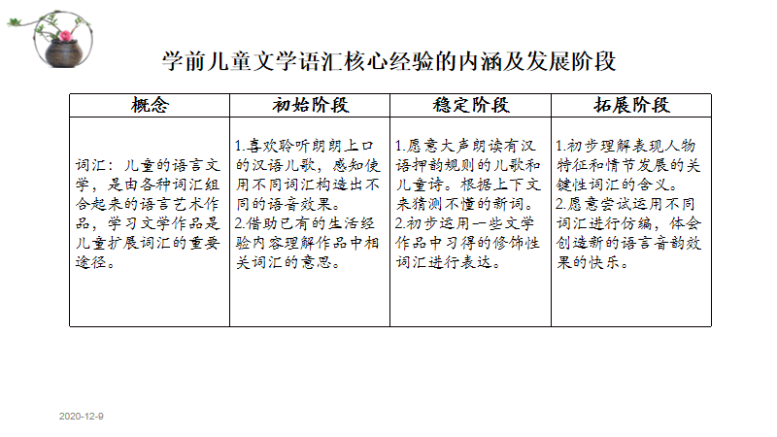
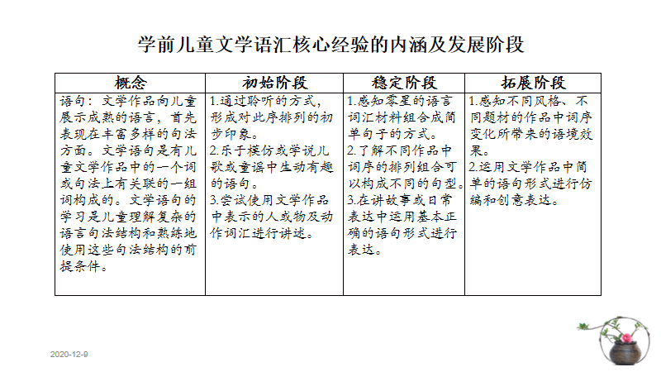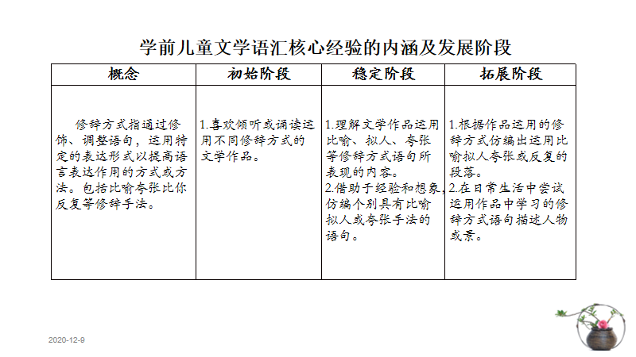
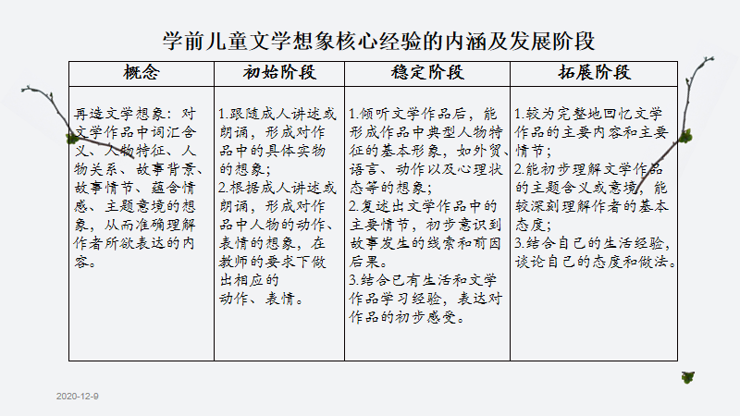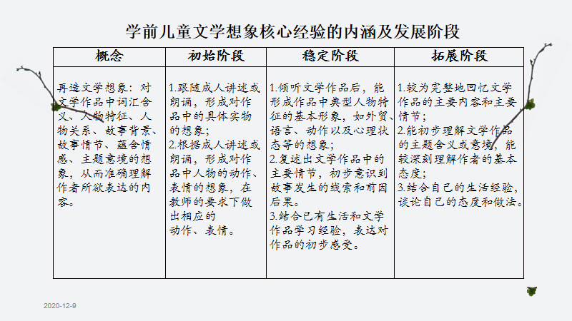
由于以上内容核心经验上都非常详细，这里不再赘述。那它具体如何操作呢？这里我们以《水果屋》为例来进行示范。我们先来了解一下这则故事内容。
故事的起始：熊妈妈的果园丰收了；
故事的发展：丰收的水果塞满了屋子；
故事的高潮：熊妈妈和宝宝没有了睡觉的地方，他们用水果盖了一间屋子；
故事的结尾：房子盖好了，熊妈妈、熊宝宝以及他的朋友在水果屋里玩得很开心。
故事《水果屋》是一个童趣十足，充满想象空间的故事。一方面故事的人物简单，只有熊妈妈和熊宝宝两个主角；另一方面情节有高潮、有起伏，熊妈妈和熊宝宝也有一定的情绪变化，加之故事中充满着幻想的趣味，很适合中班的孩子欣赏。
下面我们能就从文学形式、语汇、想象三方面对此作品进行相关分析。首先是文学形式
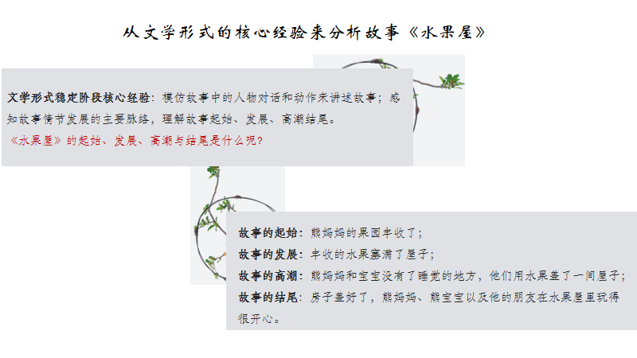
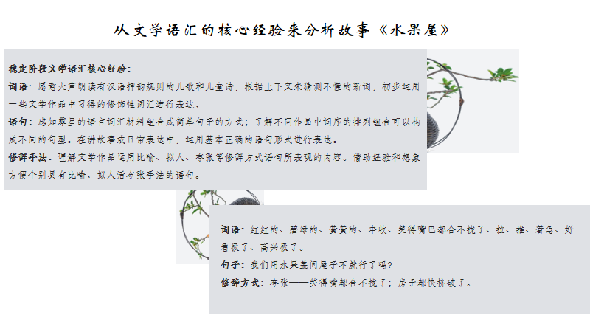
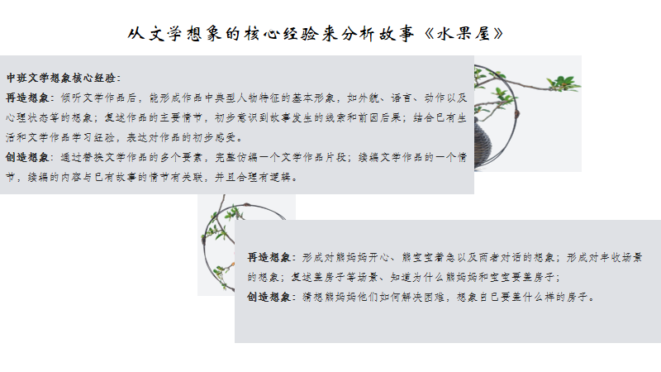
（三）目标制定
结合以上对故事作品价值点的筛选，我们就可以制定目标了，在目标书写的过程中，我们需注意“四性”。在科学性上，根据《学前儿童语言学习与发展核心经验》、幼儿的年龄特点、发展水平等，以幼儿“最近发展区”确定文学学习和发展的目标；在可操作性上，注意目标和内容的匹配和具体性，检验和评价活动的有效性；在全面性上，全面思考文学语汇、文学形式、文学想象三个维度的核心经验，并将情感、态度、知识、技能等目标全面整合，更好地促进幼儿发展；在统一性上，我们经常写目标出现混淆，可能第一个目标是从教师的维度出发，后面都从幼儿的维度出发，针对这点，我们应从幼儿的角度进行表述，体现以幼儿为本的教育观点，有的是并在表述中尽量使用“尝试、理解、学习、知道、感受”等词语。
结合刚才对《水果屋》的分析，我们便可以书写处这样的目标
1.通过听赏、模仿主要动作与对话以及玩盖水果屋小游戏等途径，理解故事的主要内容；
2.能从“水果种类多”、“拉了一车又一车”、“把屋子塞得满满的”等方面来理解词语“丰收”的含义，感受丰收的快乐。
（四）流程设计
故事集体教学主要有以下四个步骤：导入，引出作品→听赏作品→理解作品内容→多形式朗诵或复述文学作品→围绕作品开展系列创造性语言活动（第二课时）
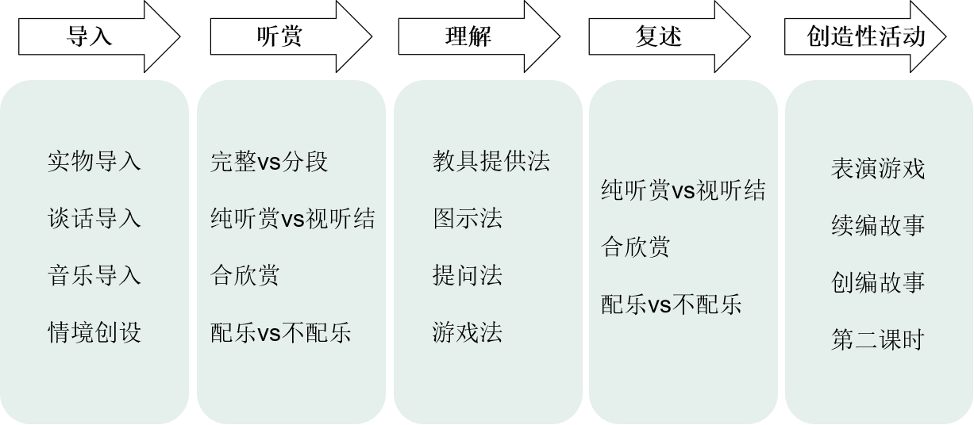
导入部分：我们可以根据故事内容，选择以下多种方式。
听赏环节：依据故事的不同内容，以及幼儿的年龄特点，先采用完整听赏、再分段听赏的策略，也可以根据文学作品篇幅先分段听赏，再完整听赏的策略；其次，根据听赏所调动的感官，通过倾听感受教师的抑扬顿挫，观察教师的表情和动作理解作品内容，在听赏中根据作品选择是否闭着眼睛或播放配乐，以更好地激发孩子想象力。
理解部分，结合故事内容，选择以下多种方法进行作品重难点的突破，在策略上，最常用的就是教具提供法，用手偶、故事盒、操作图等进行故事讲述，更加生动形象；
其次是图示法，图加文字、符号来诠释；
再次是提问法，即通过描述性提问、思考性提问和假设性提问，帮助幼儿深入理解故事，迁移故事经验；最后是游戏法，帮助幼儿掌握故事学习内容。
复述环节：我们一般会带领幼儿再整体的感受作品。
创造性活动：在幼儿理解故事的基础上，我们可以选取故事中其余的价值点对作品进行更深入的了解。
以上就是我今天的分享，感谢大家的聆听

个人总结

个人年度研修总结
成都市双流区永安幼儿园 余采倪
时光飞逝，日月如梭，转眼间，三年的研修生涯已接近尾声。今年，对自身来说，真的是很特别的一年，不仅是疫情让人难忘，更是疫情下从未间断的在线教研让人难忘。本学年，依据双流区教育局“名师工程”实施方案相关精神为总的指导思想，作为学员的我，以“名师工作室”为平台，以实践和研究为纽带，积极地进行了理论学习、读书分享活动、教育教学实践研究、小课题研究等。虽然因为中途生孩子学习停滞了一段时间，但这却丝毫不影响自身学习的热情并对文学活动有了更为深刻的认识。回顾一年的各类学习与研究活动，有很多收获，但同时又存在很多不足。在此，围绕以上几大目标与本学期自身研修的各类情况做如下总结：
一、研修措施与成效：
1.阅读开阔眼界，书香沁润心灵。
今年，在提升自我上，仍然将第一步放在了阅读上，通过阅读兴趣书目，加深思想厚度，促进阅读习惯的形成；通过阅读专业书籍，加深对各类语言活动的了解，为语言活动实践奠定丰厚的理论基础。
根据学年初的计划，我阅读了一部分书籍。其中，通过对爱弥儿的阅读，我了解了自然教育与尊重的重要性。通过对《学前儿童语言学习与发展核心经验》《幼儿园语言教育》等专业书籍的阅读，我深入了解了幼儿文学活动，特别是幼儿故事散文活动与故事活动，这为我后期更科学的设计活动提供了很好的支持。通过对《做优秀的保教管理者》的阅读，让我对保教管理有了更为深刻的认识。通过对学前教育研究的阅读，我大致能了解当前学前教育在全国的发展动向。
2.聚焦课堂教学，塑造个性特质。
要保持自身的专业，就不能脱离幼儿。为此，我利用下班代课的时间，实践各类语言活动。并通过工作室与园内语言组两大平台，进行了相关教研活动。在工作室，我认真聆听每一次教学活动，力争与各个学员发生思想碰撞，得到更多的启发；在园内，我认真制定相关教研计划，积极和各个老师参与讨论，并认真组织每一次活动；力争让自身与教师在原来的能力或认识上有所拔高。今年，由于生孩子在园仅有几个月，但依然同教师们一起研讨文学活动，并对文学活动有了更深刻的认识。但在个性特质的塑造上，还需进一步加强。
3.做好帮扶引领，追求辐射效应。
除了实现自我成长，更重要的是能带动更多的人进行成长。故结合本园的语言组与镇内帮扶等工作，我将积极的将专业知识与各项工作进行有效的融合，力争最大限度地带动其余人，追求辐射效应。我们确立了以“文学活动”为主题的教研，结合教师教学实际，总结出三大问题，并研讨出四大策略与五大环节。
二、研修反思与不足：
一年研修活动下来，自身收获了很多，但同时存在着许多的不足，不足之处主要有以下几点：
1.关于阅读
今年的书目与往年相比，读的较少，只能说刚好完成了学习任务。要想获得更多营养，还需更合理地安排自身时间，扩大阅读量，让阅读成为一种习惯。同时，及时反思，及时实践，才能将所了解地真正的转化为自身的行为。我想这是我下来需要继续做的功课。
2.关于教研
本学年，仍然将工作室与园内活动进行了一定的结合，但从成效性来看，二者的结合度还是不够的。工作室平台的研究力度相对园内教研来说，还是比较大的。为此，我认为还是应该充分的分析教师，掌握教师的最近发展区，适当的降低难度，放慢速度，从而更有利于教师成长。
3.关于研修
针对本学年的研修，从效果来说，站在个人的角度对自身不是特别的满意，因为自身对语言活动的了解只能说略懂皮毛。伴随着工作室的结业，自身还是比较不舍。因为还有更多的疑惑等着我们去解答。希望后期在工作中努力多实践、勤思考，克服更多难题，不断获得专业上的成长与进步。

个人年度研修总结
成都市双流区机关幼儿园 凌姗
对于人生来说，三年不过是人生漫漫长路中不足二十分之一的时间；三年对于教育生涯来说，也不过只是一段不起眼的时光。然而三年对于工作室的研修来说，是一次新奇、完满、成长的轮回；对于幼儿的孩子来说，是人生最美妙而欢乐的童年时光。回首工作室的三年，我们在变与不变中成为更好的自己。三年来，不同场景下身份角色都发生了很大的变化，工作上从一线教学岗位调整到了教学管理岗位；生活中，从未婚少女变为人妻、人母；然而不论身份怎样变化，我依然是那个阳光积极、乐观谦和的幼儿园老师，那个初心未变、热情不减的平凡幼教人。
今年由于疫情的原因，工作室研修模式相对以往也作做了较大调整，本着，总结让每一次体验都变为成长的力量，结合今年研修实际情况和三年成长，做如下总结：
- 线上研修，心态更开放
疫情原因，以往频频相聚的线下研修不得不变为线上研修。虽然大家都穿着睡衣，披着棉袄，但是研修的热情、讨论的氛围却从未减少。也许是因为没有办法与孩子互动，了解每一个环节是否基于孩子的经验；也许是因为居家办公有更多的时间沉下心来剖析自己的想法和创意；也许是两年的研修，我的思考在不断深入，今年线上研修中，不论是从读书分享还是课例研讨，我的心态都更加开放，尝试的方式也更加多样。例如，在进行《非暴力沟通》读书分享时，为保证线上交流时，听众更容易了解到我的想法以及思考的方式，我尝试使用思维导图的形式进行分享，我发现这样的尝试，不仅让我的分享框架更完整、科学和严谨，同伴的听感也更清晰。
疫情“催生”了线上研修的发展，而线上研修也激励我们重新思考每一种传统方式的优缺点，而不断地思考和改进相关工作。
- 名师领航，思考无边界
“老师像灯塔，永远指引着我们前进的方向”，这是一句从小学开始就常常听到的比喻句，也许有人会抱怨这是一句耳朵都听出老茧的无关紧要的话，也许有人会觉得这是一句太小儿科的话语。大学毕业后的我们，其实很难再有机会有专门的导师引领，再有成为学生的机会。工作室的三年里，很多的幸福就在于有师傅毫无保留的对我们的支持和引领，在每次读书分享中，师傅的点评总会来源于书本又高于书本，让我我们在阅读中看透看懂看出自己的思考和想法；每次听评课的过程中，师傅总能在我们讨论过后，提出新的问题、带领我们思考，让我们的每一次研讨有理有据、关注的不仅有活动中的老师、还有活动中的儿童。
在师傅的引领下，让我们懂得每一次思考都必须要有理有据，即“心中有目标，眼中有幼儿”，唯有如此，我们的成长才是扎实的，我们的学习才是有效的。
- 同伴互助，总有新想法
在工作室中，除了师傅的引领，最大的幸福就在于有一群志同道合的同伴，我们相互学习，一起成长。工作室的同伴中，有一同参加工作的同学、有崇拜的偶像、也有新认识的朋友。三年的研修中，我们互帮互助、共思共进。今年，在设计大班散文欣赏《秋天的雨》时，曾一度因为选材分析不彻底、流程设计不清晰而陷入僵局，感谢佳英和先连，在求助于他们的时候，他们毫不吝啬自己的想法，积极帮我提问题、想办法，帮助我不断理清思路、清晰目标定位，最终设计出相对满意的活动。
俗话说“独行快而众行远”，感谢同伴的互助与陪伴，让工作室三年的时光美好而难忘。
- 辐射引领，成长更扎实
今年在工作室的引领下，我也在我们幼儿园建立了语言工作室，借鉴工作室的研修模式，通过“ 一书一例一深读”“一课一研一讲座”的模式开展研修活动。通过一学期的实践，激发了我园教师对语言活动的浓厚兴趣，也不断熟悉了《学前儿童语言学习与发展核心经验》，不断掌握了学前儿童文学活动的组织流程；另一方面，作为语言工作室的组长，俗话说“要给人一桶水，自己要先有一桶水”，当面临引领他人的压力时，我也在不断内化工作室研修的成果，做到“内化于心、外化与行”，既巩固了自己的所思所学也带领了园所教师的成长。
三年时间，弹指一挥。我们深刻的知道“成为名师这条路很远，但路虽远，行则将至；提升专业化这件事很难，但事虽难，做则必成”！

个人年度研修总结
成都市双流区西航港文星幼儿园 段霁洮
时光匆匆，不经意间，3年时间就这样过去了，还能回想起当初来到研培中心面试时的忐忑心情，心中充斥着是否能入选的焦虑，以及面对一群未知的同伴的好奇。如今三年已过，一切尘埃落定。感恩入职工作室后，在真诚友善的交流互助中收获了志同道合的战友情，也在跌跌撞撞的摸索中不断向成为一名专业教师的道路靠拢着，时间的积淀和教学实践的积累，使得我最终实现了个人的成长与蜕变。本学年的情况比较特殊，由于疫情的原因，我们从线下的研讨方式更改为线上的研讨，虽然因此减少了面对面的接触机会，但却得以将更多的时间精力，用于拓展出更多的学习途径，并将工作重点放在了对本园工作室的实践教学之上。
一、走出舒适区，无惧踏入新领域，勇于突破未知
在前两年的学习进程中，我们大多将学习重点聚焦在文学形式本身，从本学期开始，我们正式开始了对辩论的探讨。对于辩论这一项内容来说这是入职幼儿园以来我从未开展过的活动。面对陌生的活动主题，我没有丝毫退缩，经过短暂的调整之后鼓足了勇气迎难而上。对于我来说，“勇气”便是我的王牌。记得茨威格曾说：勇气不仅仅是一种美德，而且还是各种美德在经受考验时，也即在最逼真的情形下的一种表现形式”。进入工作状态后，我从了解辩论的形式，规则开始，做大量的准备工作，花费课余时间观看综艺《奇葩说》，从组织教师团队开展辩论，再到观摩学员佳英带来的大班幼儿辩论活动，让我比较快速的对辩论活动的特点有了一点的了解。有了初步的了解之后，自主学习的兴趣浓厚了，想要深入学习的兴致与积极性便也顺理成章的被带动了起来，学习的效率也得到了进一步的提高。
二、立足本职岗位，以专业引领为向导，转变教师评课思路
在积极完成日常教育教学工作的同时，我还更多的将时间与精力放在了工作室线上研讨师傅总结的策略与方法上。我深知理论是指导人生和社会实践的基础，但单单掌握理论知识还远远不够，只有积极的将理论知识运用到教学实践当中，在实践当中学会灵活变通，才能够切实提高自己的教学水平。
在线上习得的这些策略和方法，被我放在幼儿园的语言领域教研活动中去实践。在我努力提升自身综合能力的同时，我也不忘带领着我园的新老师一起，及时转变教师的观念，在教学实践中梳理正确的设计环节。在组织本园新老师赛课过程中，用明白晓畅的语言让他们明白每一种活动形式对应的教学环节，以及应该把握的要点，营造良好和谐的集体氛围，促进教师队伍的共同成长。
三、积极追求进步，以书籍为进步的阶段，不断开阔专业知识眼界
在教学工作之余，我也不忘及时为自己充电。“问渠哪得清如许，为有源头活水来”，我深知在信息变更迅速的时代，只有跟上时代的步伐，及时更新自己的知识储备，才能在激烈的行业竞争中保持稳定的竞争力。
身为一名教师，要想给与学生半桶水，自己就必须先拥有一桶水，带领孩子们学习的同时，自己也要为他们树立好勤奋好学的榜样，向他们传递积极正面的价值观。
下班之后，不管当天工作有多累，我都会认认真真的在入睡之前读上几页书，然后带着对书本内容的回味与反思进入梦乡。长期坚持下来，我觉得我在平时的教育教学工作中更加游刃有余了。
进入研培中心三年，我虔诚的感恩时光赋予我的所有。虽然作为一名教师，平时工作繁杂，但我却在这样的日子里由衷的感到充实快乐，我所经历过的一切，不管是苦还是甜，都将成为我宝贵的记忆财富。时光不可追，逝去的时光无法挽留，但我们却可以尽情的憧憬展望明天，虽然我的专业能力还不够，但我相信未来的日子里，只要一步一个脚印的走下去，春耕秋种，勤奋不辍，就一定能够收获属于自己的丰硕果实，我一定能依靠自己的勤奋与努力，在职业生涯中走出一条属于自己的光明大道！

个人年度研修总结
成都市双流区胜利幼儿园 郭净
时间飞逝，自己加入巫小芳名师工作室已经快三个年头了。回顾在工作室学习的日子里，我深深地感受到这个集体给我带来的欢乐与收获，也让我在这个团队中不断成长。这些收获都得益于工作室中师父的谆谆教诲、严谨教学；姐妹们的团结互助、乐于分享，让我在教育教学实践的岗位又向前迈进了一步。
成长是一个过程，亦是一份快乐。三年来我收获了很多，同时也看到了自身的不足，现将工作总结如下。
一、在思想上，以身作则，积极上进。
我积极参加各种学习与培训，今年由于疫情原因，大家不能聚在一起面对面讨论与学习，大多是线上研讨，很多学前教育界的大咖讲座也能在网上聆听，让我的教育理念得到了进一步的优化；再者，通过每学期的读书分享，阅读专业书籍，让我的思想觉悟、理论水平、业务能力都有了提升。
二、积极参加工作室活动，不断提升。
这一年来，我积极参加了工作室的各项活动。通过参加丰富多彩的活动，使我不断提升。在与姐妹们的交流中，我受到了启发。一个个原来模糊的授课环节，一个个苦思冥想的教学设计，在这里得到了解决。
今年工作室主要研究文学活动的诗歌、故事、讲述等类型，在选材意图、作品分析、教学设计等准备中，我精心设计了看图讲述《小兔家的窗》、故事《胆小先生》、诗歌《听雨》三个教学活动，在这过程中，我再次将文学活动的核心经验进行了系统学习、认真梳理，让自己的理论知识更加扎实，这些都为自己以后做一名研究型教师打下了较好的基础。
三、学以致用，致力教研。
学习之后我并不是把这些知识束之高阁，而是经常把它们运用于我的工作实践中。以自己的教学活动为反思学习对象，从自己最困惑、最迫切需要解决的问题入手，不断地在学习中实践，在实践中反思，在反思中改进。我主动汲取理论知识，不断探索，期间自己的专业素养得到了明显提高，更为解决教学中的实际问题明确了思路，提供了方法，切实改进课堂教学行为。实践中我积极撰写教学设计、教学反思等。
四、发挥辐射作用，与年轻教师共同探讨、不断改进。
一年多的学习，留给我很深的思考，并将这份感悟化成文字，与教师做了分享交流，起了较好的辐射作用！并自动结对徒弟，在平时的教育教学活动中，我尽我的最大努力去帮助她们，听课后及时的提出有参考价值的建议，在撰写论文，教学设计等等，只要有所需，我都毫不保留的把所知告诉她们，也让她们给我提一些宝贵意见，这样我们共同进步，共同提高。
这一年来，在师父的指导下，我也取得了一些成绩：教案《听雨》荣获第十六届“当代杯”教师技能大赛二等奖；教案《胆小先生》荣获第十六届“当代杯”教师技能大赛二等奖；教案《小兔家的窗》荣获第十六届“当代杯”教师技能大赛二等奖。
感谢加入了巫小芳名师工作室的学习，为我提高教育与教学水平提供了一个非常好的平台，取得了较好的学习效果。虽然即将毕业，但我会好好利用在这三年力学到的知识，运用到今后的工作中，不断提高自己的业务水平。

个人年度研修总结
成都市双流区公兴幼儿园 郭佳丽
2020年初，一场突如其来的疫情席卷而来，打破了我们原有的生活节奏和工作状态。在这样一段特殊的时光里，我们与孩子们未能相见，与工作室的姐妹们也只能通过在线学习的方式进行云端交流，用不一样的方式充实自己，相互鼓励。在线研修虽然只能以说课的方式开展，但是对我们来说依然是一种成长和积淀，每一次的活动选材、活动分析、教学准备、在线说课都是我们教育教学的积累，隔着屏也能感受到姐妹们浓厚的学习热情和良好的学习氛围。因为疫情，这一年感觉特别短暂，细细想来，这一年工作室姐妹们见面的线下活动仅有两次，不知不觉三年的研修即将结束，文学活动的基本组织与实施我感觉自己只是刚入门，还有许多内容需要我通过不断的实践和内化，只有在实践中才能发现深层次的问题，反观自己的教育思想，逐步形成自己的教育主张，做好辐射引领，让更多的人了解文学活动教育价值，科学有效的开展文学活动。
- 阅读中感受教育的情怀，不断成长
鲁豫在超级演说家里说过“语言是有力量的”，我想说语言文字是有魅力的，文学活动是有重要教育价值的。工作室里的研修活动让我感受到阅读的魅力以及阅读多样性书籍的必要性。作为工作室的学员，我要多学习幼儿园文学活动相关理论知识，了解幼儿园文学活动丰富多样的内容，不断提升自己的文学素养；作为幼儿园保教管理人员，我要全面学习学前教育专业知识，引领教师专业发展；作为幼儿园管理者之一我要学习管理策略，协调管理幼儿园各项工作；作为一名教师，我们要给孩子一杯水，就要不断为自己蓄水，阅读就是一个很好的蓄水端口，我可以根据自己所需，不断注入新鲜的力量，丰盈自己。三年的研修学习，我从必读书《童年的秘密》《孩子眼前一面墙》《儿童的一百种语言》《爱弥儿》《育人三部曲》等到丰富多元的自读书，形成了良好的阅读习惯，感受到阅读带来的精神富足，空闲的时间我喜欢上选择一本图书，细细品味，学会从不同角度去思考问题，学会追根溯源对比分析，开始试着跳出教育看教育，我想这既是我追梦的初衷，也是我学习的收获。
二、活动中体验教育的现场，不断积累
学以致用，只有通过行动才能检验出自己的学习效果，教育要最终回归到儿童的身上来。研修学习后，我开始以pck的思维去选择教学活动、从儿童及内容两方面做活动分析、并做活动设计，以前我选择活动可能是个人情感色彩较为浓厚，一般我会选择自己比较容易把握，教学准备也较为简单地活动。通过工作室的研修学习，我明白儿童的学习与发展才是最重要的，我开始思考儿童需要的是什么，文学活动能够给儿童的学习与发展带来什么要得启示，孩子可以通过活动获得什么样的体验，这是我自己从教师观到儿童观的转变，也是我自己从考虑自己教什么到思考儿童学什么的进步，这种理念上的提升是一种潜移默化，更是实践的促进作用。本学年在工作室的带领下我承担了小班散文《熊宝宝的小芽芽》大班故事《狐假虎威》大班叙事性讲述《特别的小刺猬》大班诗歌《捉迷藏》四个教学活动，由于疫情和工作原因，实际与孩子们互动的只有一个活动《捉迷藏》，这个活动我前后在不同的班级组织了三次，每一次的感觉都不一样，第一次孩子们玩得非常愉快和轻松，只是练习的时间不够孩子们不能单独朗诵，第二次孩子们听赏以后很难找出图谱，对诗歌的整体结构不太清楚，朗诵困难，第三次也是我公开展示的现场，孩子们听赏两次后基本能找出全部的图谱，跟着我的预设节奏，但活动中我给孩子的自主空间太弹性了，缺乏对时间的把握，活动中孩子们都非常配合我，也玩得很开心。很多时候可能公开活动都容超时，但正是这一次体验，让我明白活动中的重点与取舍，也是我自己成长的一课。
- 思考中总结教育的经验，不断沉淀
每一个人的成长一定在于总结经验，有人说，教师脸上的微笑有多少，幼儿心中的阳光就有多少，教育的爱不是教师单方面的付出，它必须能满足儿童生命成长的需要。在实践中不断反思，不断调整，带着工作室的学习收获，我也在指导幼儿园老师们文学活动的组织与实施，每一次活动后的总结，一个学期的回头看都是一种积累和沉淀，引领我对教育的思考，对教学活动的再认识，对儿童的观察，认可孩子，每一个孩子都有无限的可能，让爱之光温暖每一个孩子。
一年很短，三年一眨眼也即将结束。回想2018年3月，产假中去参加工作室的面试与考试，怀着学习与成长的心态加入工作室的研修学习，工作室的每一次活动都非常的扎实也促动着我继续前行，引领我专业的发展，感觉意犹未尽。我将继续带着工作室的研修热情，不断探索学习，彰显自己的教学主张。

个人年度研修总结
成都市双流区黄甲幼儿园 段丹
2020年是不平凡的一年，全球在新型冠状病毒的肆虐下，人类的生命安全受到了严重的威胁，疫情虽然无情，但是研修的脚步却从未停止住脚步，2020年，在这不平凡的一年里，也是自己在工作室研修的最后一年，我格外珍惜在工作室的每一次研修活动。在本学年度中，我向海绵一样，不断汲取营养，不断思考、不断挑战、不断收获，一直行走在成长的路上。在本学年度中，首先要非常感谢师傅巫园长的悉心指导，其次要谢谢各姊妹园所姐妹们的互帮互助，自己对于语言领域的各类活动的组织方式有了更加深入的认识，自己语言教学能力在原有的基础上得到不断的提高。为了更好地前行，时刻提醒自己应该不断总结与反思。为了更好地总结自己在本学年度中好的经验，及时反思自己在学习中的不足，在明年工作室结业时交出一份优秀的答卷，特将本学年度的研修工作总结如下：
- 转变研修方式 现场改为线上
本学年度，因为新型冠状病毒的肆虐，中国上下万众一心、众志成城，疫情无情、研修有爱。在本学年度，面对着突如其来的变化，在师傅巫园长的专业引领下，我们工作室学员及时改变研修的形式，由之前的线上转为线下。研修方式转变了，研修内容确没有打折扣，研修方式更加灵活。
二、分享优秀书籍 提升文学功底
“活到老，学到老”，“他山只石 可以攻玉”，作为幼儿教师的我们，必须树立“终身学习”的观念，只有这样才能够更好地观察和解读幼儿，促进其健康全面的发展。在本学年度中，在师傅巫园长的带领下，我们在线上保质保量地开展了扎实高效的读书分享交流活动。在本学年度，我与工作室的姐妹们一起共同分享了必读书《爱弥儿》和《育人三部曲》，不断从幼教行业名著中汲取智慧，不断转变自己的儿童观和教育观点，更懂的用幼儿的视角去关注幼儿，从儿童视角变为儿童的视角。阅读了自读书陶行知的《家庭教育》、丰子恺的《万般滋味 都是生活》，不断从这些幼教专家的书籍中汲取营养。通过一次次的共读书和自读书的分享交流活动，在这个过程中，可以通过师傅与其余姊妹园所教师的分享交流，开阔自己的眼界，不断让自己阅读的习惯与思维方式在原有的基础上得到进一步的提升，不断转变自己的教育观念，对于幼儿教育、儿童观与教育观有了更多自己的一些思考与感悟，我收获颇多，自己对于幼儿教育在原有的基础上又有了许多新的思考与感悟。除此之外，我还自读了许多其余的专业书籍《生活化课程》、《幼儿课程领导力在生长》、《聚焦式观察》等书籍，通过不断的阅读，让自己的理论知识不断得到进一步的丰富，更好地指导自己的实践。
三、线上观摩研讨 促进内涵发展
幼儿教师需要扎根在教育一线，不断观察和解读幼儿的语言发展水平，自己的支持性策略才能够得到更好地实施。工作室研修的中心点需要回归到幼儿中去，只有不断深入地研究儿童，研究教育教学组织策略，自己语言方面的教育教学能力才能够得到专业性的发展。在本学年度，在师傅巫园长的专业引领下，我们在每月在线上都会“相见”，扎实开展了丰富且生动的线上观摩研讨活动。不断以“《纲要》《指南》《幼儿语言学习与发展核心经验》等专业性的文件”为精神引领，聚焦“故事”和“散文”“讲述”“童谣”“诗歌”“谈话”“辩论”进行了深入的研讨。我们不断创新研修的形式：说课、视频观摩、沙龙研讨等。在每次的活动中，各姊妹园所的教师们呈现了精彩的专题讲座和观摩活动，我也像一块海绵一样，不断汲取各位工作室学员身上的优点，并且不断分析“为何会采取这样的教学策略”“关键性提问有哪些？”“各个环节的小结”是怎么样的？”“教师的预设问题之后为何要预设几种答案？” 自己在这个过程中，也是通过不断观摩、学习、研讨，不断摸索总结“故事”、“散文”“讲述”“童谣”“谈话”“辩论”高效的教育教学组织策略。我不断将自己学到的回归到幼儿中去，在这个过程中，我感悟最深的片刻是自己在准备观摩活动——大班谈话活动《快乐中秋节》《我的弟弟妹妹》，了解到了谈话活动的核心经验：良好的倾听习惯和能力、掌握并运用交流和表达的规则、在谈话中能初步运用的谈话策略。通过小班故事活动《爱唱歌的小麻雀》，了解到了故事活动设计的一般思路：听赏故事——理解故事——迁移故事经验，围绕故事主题开展系列创造性的语言活动（故事表演游戏、复述故事、创编故事、续编故事、画故事等）——活动延伸，从“活动选材、活动目标、活动准备、活动过程、活动反思”等几个方面在一次次的磨课过程中进行了深层次的思考。特别是在故事活动中如何提升自身的文学功底，对于文学作品的鉴赏能力和讲述能力，在活动中倾听儿童和关注儿童有了更加深刻的认识和把握。活动后，在师傅和工作室各位教师不断提出新的建议下，自己对于原有的活动教案又有了新的思考，自己在这个过程中也是受益匪浅，特别是对于自己接下来努力与进步的方向有了更加明确的认识。
四、回归辐射引领 携手共同进步
独行快、众行远，教师的专业发展需要抱团成长。一支独秀不是春，幼儿园的教师是只有大家共同进步才能够更好地促进教师的专业成长。在本学年度，我积极主动地将在工作室内学习到的一些好的经验及时与我园的老师进行了分享交流，通过读书分享活动、园本培训、师徒结队等活动，不断将自己在工作室学到的先进理念与我园的全体教师们进行分享交流。通过这样的方式，我园教师感悟到了“讲述活动”和“诗歌”的特点及组织策略，并通过在平时教育教学工作中的实践，切实关注幼儿的语言发展，让幼儿感悟到了优秀文学作品带来的无穷魅力。我园幼儿的语言表达能力较之前有了很大的进步与提高，语言发展水平上了一个新的台阶。孩子们深深地感悟到了文学作品之美
- 反思找到差距 内省促使提升
成绩：
1.2020年4月，论文《提高小班教师在建构游戏活动中的指导策略实践研究》获成都市第十六届教育改革与研究论文评选活动中荣获“二等”。
3.2020年12月，设计的建构游戏《八角水寨（中一班）》在双流区优秀游戏活动展评中获一等奖
4.2020年9月，被评为成都市双流区2020年“四有好老师”。
5.2020年10月，论文《战“疫”宅在家 为爱而行动》在成都市2020年中小学心理健康教育优秀研究成果评选中荣获二等奖；
6.2020年11月，视频《猫捉老鼠》在成都市乡村青年教师提升培训项目结业活动中获得一等奖。
不足：
自己对于“故事”和“散文”“讲述”“童谣”“诗歌”“谈话”“辩论”等文学活动的教育教学组织策略应该思路再明确一些，在活动中应该更加倾听和关注幼儿，更好地注意自己的关键性提问。回应幼儿的技巧等方面还需要进一步的提高。在实践中还需要不断地进行反思、总结，更好地提高自己组织活动的水平以及专业性。
“不尽狂澜走沧海 一拳天与压潮头”，本学年度在工作室研修的过程中，我不断学习、不断实践、不断反思、不断挑战。不断扎根、不断成长，自我总结成长到了很到，同时也发现了自己与工作室教师们存在差距的地方，看待问题的角度和深刻学习的能力还需要进一步提升，不断阅读专业书籍，丰富自己的理论修养，不断将工作室学到的先进经验带回到幼儿园进行实践，更好地促进自己教育教学能力的提升。我将不忘初心，促进儿童发展，牢记使命，继续砥砺前行，找到自己的优势与不足之处，坚持儿童视角，在语言活动中更加倾听幼儿，关注幼儿、发展幼儿，促进幼儿良好学习品质的发展。我将抓住在工作中的每一分每一秒，在今后的工作中，继续做一块大大的海绵，不断汲取有利于自己专业成长的养料，更好地在促进自身专业成长的同时，促进园所孩子们的语言领域水平的提升，在明年春暖花开结业时交上一份满意的答卷。

个人年度研修总结
成都市双流区实验幼儿园 胡慧婷
2018年5月，初入工作不久的我，抱着满腔热情加入了巫小芳名教师工作室。转眼间，在师父和姐妹们的陪伴中已经走过了三年工作室的研修活动。
2020年是尤其难忘的一年，这一年一直都在新型冠状病毒的影响下生活、工作、学习。虽然疫情来临，但是我们也没有放缓前进的步伐，每月两次的研修活动一次也没有落下。居家工作的时候，我们就进行说课活动；能够上班了，我们就录课，然后进行线上研讨；能够外出了，我们就进行现场研讨。这一年，我们依旧在路上……
三年的学习生活，让我学到了很多，成长了很多。
一、阅读改变自己
参加工作室后，除了师父布置的必读书目，我也阅读了一些其他的书籍，阅读的状态由原来的被动到现在的主动，阅读也让我越来越会思考。《爱弥儿》让我知道了，在进行“爱”的教育时，需要父母在生活中教给孩子必要的自我保护措施，让孩子能够单独的处理一些危险紧急情况；父母要注意自己的言行，提高自己的道德修养；在平常的生活中，父母要帮助需要帮助的人，关心需要关心的人，为孩子做好榜样；父母还要组织孩子参加一些爱心活动，让孩子学会把自爱之心扩展到爱他人，培养孩子的社会责任感。《你就是孩子最好的玩具》这本书中，运用大量的案例进行研究，最后得出“无条件地接受孩子，才是最好的教育”。《育人三部曲》作者苏霍姆林斯基真正做到了自己所承诺的好老师该做到的：“一个好的教师首先要热爱孩子，感到跟孩子交往是一种乐趣，相信每个孩子都能成为一个好人，善于跟他们交朋友，关心孩子的快乐和悲伤，了解孩子的心灵，时刻都不忘记自己也曾是个孩子。”苏霍姆林斯基在与孩子交往中了解孩子、热爱孩子、相信孩子、关心孩子的忧愁与欢乐，把自己的一生的生命全部融入孩子的生命中，这正是值得我们学习的优秀老师的典范。
- 交流成长自己
在每一次的专题讲座和研讨交流活动中，自己的专业理念、专业能力都得到了进一步的提升。这学期我们针对语言领域谈话活动、辩论活动、讲述活动进行了专题研讨，虽然我没有每一个领域都进行课例展示和专题分享，但是在学员们的分享中，我也学到了很多。此外，在工作室一次次的分享中，我也知道了，讲座并不是简单的理论分享，放入更多的案例会让分享更加精彩。

三年的学习，除了学习到了很多理论与实践的知识，其实更多的是认识了师父和一群姐妹们。他们身上的“精神”才是深深扎根在我心中，让我获益匪浅的东西。我一定会学习每一个姐妹们对于工作的热情与严谨地态度，继续让自己变得更好。
三年的学习即将结束，但是语言学习，一直在路上……

个人年度研修总结
成都市双流区光电所幼儿园 杨晓梅
一场新冠疫情，注定2020年是不平凡的一年。疫情期间，我们在导师的带领下，开展网络研修，阅读书籍，撰写教案，进行专题分享。回顾这段与工作室成员共同学习与成长的历程，我倍感幸运与幸福，现将工作总结如下：
一、加强理论学习
本年度研读了书籍《育人三部曲》，了解了苏霍姆林斯基的教育思想，更是对“蓝天下的学校”充满了向往，对“大自然的书”充满了好奇。这样的场景也是我心之向往的：“温暖的学校就在蓝天底下，在绿草地上，在大梨树下，在葡萄园里，在牧场上。”一群孩子光着脚，叽叽喳喳，和老师一起看蓝天、果园、村子和太阳，听老师讲故事……
“用记忆替代思考，用背诵替代对现象本质的清晰理解和观察——是一大陋习，能使孩子变得迟钝，到头来会使他丧失学习的愿望。”作者提出了一个问题：“为什么有着活跃、鲜明想象力、敏捷的记忆力、对周围世界各种现象具有敏感的情感反应的儿童，在学校学习了两三年后，却怎么也记不住语法规则，为什么他难以记住正确书写‘草原’这个词，记不住6乘9等于几？”作者分析，学龄前的孩子从大自然中归来，头脑中充满了鲜明的形象、画面、概念和现象的印象，而在学校学习期间，掌握知识的过程脱离了学生的精神生活。当知识与积极的活动紧密联系在一起的时候，学习才能成为孩子精神生活的一部分。因此，作者提出“不让学校大门把孩子的意识和周围世界隔开，这是何等重要的事。”
除此之外，还阅读了《整本书阅读》、《重庆之眼》、《美在天真》等书籍，充实了自己的业余生活，也让自己对阅读、对民国时期的中国有了一些了解，更懂得珍惜现在的和平和美好生活。
- 开展教学实践
本年度的课例研修内容涵盖了讲述、辩论、谈话、文学作品等多种类型的语言活动。尝试设计了说明性讲述活动方案《制作雪橇》和《幼儿园地图》、散文活动方案《晚上》，观摩了其他学员带来的叙事性讲述活动、谈话活动和辩论活动等，丰富了教学实践的经验。
《制作雪橇》是一个大班讲述活动，讲述的凭借物需要幼儿在《十四只老鼠过冬天》中寻找相关信息，吸引幼儿参与活动的兴趣。《幼儿园地图》是一个中班的讲述活动，讲述的凭借物是幼儿自制的幼儿园楼层地图，对幼儿的空间方位认知和语言表达都充满着挑战。
三、交流分享经验
借助工作室的交流和学习习得来的经验，在幼儿园里开展专题讲座和教学研讨，带领语言组教师丰富语言活动区的材料，优化诗歌教学，继续推进图画书创编活动。积极参加各级各类活动，在国培活动中提供公开课《制作小风扇》，获得好评。同时，与园内年轻教师结对，对她们的课程架构、教学活动进行跟踪指导。
四、反思不足
虽有收获，但还存在许多不足，体现在：
- 日常教学中叙事性讲述活动较为，开展说明性教学活动较少。幼儿的相关经验较为缺乏，需适当增加说明性讲述活动。
- 对小学语言学习了解较少，幼小衔接工作不足
- 较少地语言领域教育教学进行经验总结。
针对这些不足，将在下一年的工作中有针对性地制定工作计划，以逐步改进，提升自我。

个人年度研修总结
成都市双流区胜利幼儿园 胡佳英
2018年5月，巫小芳工作室正式成立，我们12个姐妹也于这个时候真正地相识。不知不觉已经两年7个月接近三年了，我们都将结业了。有时候师傅会这样感慨：终于快结束了，终于可以不那么累了，我也终于可以歇歇了。然而，我能感觉到师傅以及大家对时光流逝太快的伤感，也能感觉到对工作室研究即将走向“终点”的酸痛。而我本人更有一种莫名其妙的迷惘、伤感……我们明明还有那么多没有研究完……
在这篇结业总结上，我首先要说的是“谢谢师父”！
两年多前，双流教育局为我们搭建了一个平台，我们开始在“幼儿园文学活动”教育教学教研这条道路上，心往一处想，劲往一处使，互相搀扶，互相支持，互相包容，互相谅解，我们一起探索前进。犹记得当初我们激情澎湃地宣布我们工作室的目标——教育的王道就是执着地栽培自己，齐心地培育幼儿，不忘初心，砥砺前行，携手共创幼儿教育新天地！这些年，我们没有虚度，我们经历过，我们拼搏过，我们辛酸过，我们欢乐过，我们成功过。一步一个脚印，走了过来，走到了今天，“道是萧瑟也是晴”啊！
人生没有几个三年，三年时光对一个人的改变是巨大的。还记得三年前，我们都从各自为阵的教学中走到了一起，有的经常接触擅长的还并非语言领域，对于“文学活动”，大家都是一脸懵。然而，我们都是年轻人，充满激情；我们也都专业教师，具有研究精神！
进入工作室之后，我们每个成员都发生了很大的变化。
首先是精神上的变化。可以这样说，如果没有师傅巫小芳和巫小芳工作室，我早就沦为了一名普通的“匠人”了。我不知道我将来会不会依然是一名匠人，但至少现在，我还不甘心成为一名匠人。我还在成长，虽然速度缓慢。也许哪一天我走不动了，成了一名名副其实的匠人，我会欣然接受。
其次是我的教育观念发生了变化。以前，我更多关注于教材，并不能很好的把眼光聚焦到幼儿身上，有时候甚至会为了游戏而游戏，没有具体去分析适不适合孩子们。而这，正是对教育规律的根本背离。人类的任何活动都应该是为人类本身服务的，教育是人类的重大活动，理应为人类服务。任何忽略接受主体的教育行为都在“摆乌龙”。在师傅的带领下，姐妹们的研讨中，我越来越清晰“以幼儿为本”的语言教学是什么样子。同时自己在活动设计上的功底更进一步了，选材“四要点”、目标转换“四原则”、活动实施“三策略”等都能牢牢把握，基本做到融会贯通、灵活运用。
我不明白“全语言”是一种什么样的境界，但我已感受到“以幼儿为本”的语言教育的魅力。我想去探索它、想去靠近它，想体验“处处皆语言，语言言处处”的状态。
第三是我的人际圈子发生了变化。以前我自己圈子的大小。在工作室后，我看到了洒脱淋漓的“丹仔”；灵活多变、细致入微的洮子；思维敏捷、条例清晰的柯利，果断干脆、做事麻利的慧婷；善于总结、技艺超群的凌珊；做事实诚、积极上进的佳丽；善解人意、慢条斯理的小梅姐；特别有教育情怀、教育思想的先连姐......这些是我一生的财富，我当一辈子珍惜！
工作室的目标是“执着地栽培自己，齐心地培育幼儿，不忘初心，砥砺前行，携手共创幼儿教育新天地！”栽培自己、培育幼儿我们一直在路上，得道尚需时日，传道须借道场。很显然，现在就结束旅程肯定得留下很多遗憾，但若我们不忘初心、砥砺前行，这些遗憾终将化作动力让我们继续在教育的道路上踏步前行！
峨眉山月半轮秋，清风扰人怎识愁？小酒醉过再探道，荧光引路乐悠悠！

个人年度研修总结
成都市双流区协和幼儿园 张先连
2020年是我参加工作室研修的第三年，也是最与众不同的一年。这一年，因为新冠疫情，幼儿园推迟了开学，工作室的大部分研修活动也由线下转为了线上。线上研修活动相比线下来说更加灵活，我们各自在家中也能开展集体研修。记得3、4月份的时候，姐妹们在线上谈论着自己的教学设计，那股认真的劲儿与以往没有什么区别，不过大家都知道上半身衣着整齐的我们，下半身可能裹着“花棉裤”，也偶尔能够在视频中听到小伙伴家里孩子喊妈妈的“奶萌”声音，想到这些片段觉得很有意思，这也是2020年特有的回忆吧。可能是因为最后一次写工作室研修总结的原因，文字变得感性甚至有些散漫，这一年，我想用让我记忆深刻的几件小事来作为总结：
- 我的第一次“线上直播”——小班散文教学分享《熊宝宝的小芽芽》。
虽然不是第一次上公开课，也不是第一次说课，但是在镜头面前讲故事、说课确是第一次。从分析故事、设计教案到制作教具，我花了大概三天时间。在教具的设计上，我自己觉得十分有趣。为了让小朋友们感受到萝卜生长变化的过程，我做了不同大小的萝卜叠放在一起用线穿起来，并且把背景图掏空，做出萝卜从土里面“冒出来”的感觉。在制作教具的过程中，我得到了来自老公的帮助，且不说他帮我把萝卜在土中来去自如变得更加灵活，光是帮我找了一个毛绒熊和厨房水槽过滤器来当做熊宝宝的水桶就省去了我做教具的时间，不得不说我当时内心感觉很温暖，有一种工作被家人尊重、肯定、支持的满足感。在给师父和其他姐妹分享的过程中，大家都觉得我的教具很有趣，我也算是比较顺利地完成了第一次网络直播。可惜的是，这一次教学活动没有真正给孩子们上过，明年春天再来验证我的教学设计吧。
- 我第一次“正儿八经”开展的谈话活动——中班《我的爸爸》
为了上好谈话活动《我的爸爸》，我先上了另一个谈话活动，叫《让张老师认识我自己》。两次活动后，我的感觉是，第一次比第二次上得好。倒不是说我第一次的教学设计更好，而是我发现，孩子们谈到自己比谈自己的爸爸更加“有话可说”，他们非常愿意告诉我他们的爱好、本领，甚至一些搞笑的事情。但是谈到爸爸的时候，好像有些拘谨，或者说没有太大的表达欲望。是什么原因呢？我觉得第一是因为孩子们不了解自己的爸爸，至于不了解爸爸的原因又是什么，我不能一概而论，不过爸爸多陪伴孩子总是没错的。第二个原因是，我让孩子去谈论爸爸的工作、爱好、本领，可能会比较局限，孩子也许谈论跟爸爸在一起的“趣事”会更有话说。这一次谈话活动也让我再一次感受到，要去了解孩子兴趣与已有经验的重要性。
- 在深冬的一天，跟孩子们一起欣赏散文《蒲公英》
通过在工作室的三年研修，我在文学活动的设计与组织上慢慢上了道，但是在文学意境的营造上，让孩子感受美这一点上，我一直觉得自己做得还很不够。前几天，我和幼儿园大一班的孩子们一起欣赏了《蒲公英》，当我配乐诵读完第一遍的时候，我问孩子们听完是什么感受。有一个孩子说：心里很柔软、很雪白的感觉。还有一个孩子说：感觉身边有许多蒲公英在围着自己转圈圈。孩子们的答案感动了我，这种触动不是来源于我觉得自己上得不错，而是孩子们内心的纯真与浪漫，他们比我想象中感受力更强。后来我又让孩子们用动作去表现这篇散文，以往我会觉得表现要在熟悉、理解的基础上才可能发生。而这一次，我没有让孩子们有过一遍诵读，但是他们仍然能够有不同的造型、动作去诠释散文，我在想，孩子们理解散文了吗？应该是理解了。那他们会念散文吗？应该是还不会的。所以，不会念就等于不理解吗？我想不是这样的，这次活动打开了我心中一直存在的一些疑惑。“只可意会不可言传”、“此处无声胜有声”大概就是这个意思。
- 与大家一起研讨课例——小班故事欣赏《爱唱歌的小麻雀》
12月，小伙伴段丹要开展故事欣赏活动《爱唱歌的小麻雀》，我们先是在线上进行了来回的沟通，后来又在工作室的集体研修中谈到了这次活动。这一次师父让我们谈论的话题跟以往有一些不一样，不仅仅说环节设计，更多地让我们去关注了孩子的反应。其实对于故事研究我们早已有了成果，也就是故事活动的一般开展模式。通过大家的研讨，我们知道了，光有模式是不够的，还要时刻关注孩子，毕竟孩子的反应才是验证我们活动是否有效的唯一手段。
- 在幼儿园的“小年轻”身上发现了另一种可能
这学期，我在带培幼儿园语言组的教研，语言组组长是一个仅有两年工作经验的年轻妹妹，组员全都是90后，平均年龄就25岁左右。一开始参加他们教研的时候，我总想着把工作室学到的所有“倾囊而授”，包括一些教研模式、活动开展模式，有一次，我在他们教研中听到了很有思考的点。那次开始，我慢慢开始倾听他们，不再加以过多干预，让他们按照他们的方式和节奏来，在这个过程我，我也收获了很多，发现有的问题不止有一种答案。如果，我对他们的带培只是复刻我园有的东西，那又有多大意义呢？
只有在写总结的时候才会发现一年有多快，才会知道这一年又有多少遗憾。我揣着这一年仅有的一张证书问自己，我今年有收获吗？我想，是有的。

